第十二届“汉语桥”世界中学生
中文比赛笔试试题

A卷（复习专用）

试题说明：
本卷一共270道题（不包括听力题，听力题为内部试题，将不出现在官网公布的试题库中），是为参赛选手准备的练习题库。
正式比赛时，会在本卷中随机抽取一部分题目作为试题。
故本卷供专家审核、考生复习使用。特此说明。

- 中国煤炭资源最丰富的是______省。（自然地理）
- 山西
- 山东
- 河南
答案：A

- 中国的陆地面积在世界上排名是______。（自然地理）
- 第二
- 第三
- 第四
答案：B

- 中国地势______，地形以山地为主。（自然地理）
- 西高东低
- 东高西低
- 北高南低
答案：A

- 中国最大的平原是______。（自然地理）
- 华北平原
- 东北平原
- 长江中下游平原
答案：B

- 吐鲁番盆地的艾丁湖是中国海拔最低的地方，位于______。（自然地理）
- 新疆维吾尔自治区
- 内蒙古自治区
- 宁夏回族自治区
答案：A

- 中国以种植水稻和小麦为主，水稻主要分布在______。（自然地理）
- 珠江三角洲
- 秦岭-淮河一线以南
- 黄河流域
答案：B

- 中国冬季南北温差大，夏季南方普遍高温，主要影响因素不包括______。（自然地理）
- 纬度位置
- 经度位置
- 冬季风
答案：B

- 中国最长的内流河是______。（自然地理）
- 尼罗河
- 黄河
- 塔里木河
答案：C

- ______是中国长度最长、水量最丰富、流域面积最广的河流。（自然地理）
- 黄河
- 珠江
- 长江
答案：C

- 平均海拔最高的中国省级行政区是______。（自然地理）
- 新疆维吾尔自治区
- 内蒙古自治区
- 西藏自治区
答案：C

- 关于中国的半球位置叙述正确的是______。（自然地理）
- 中国位于西半球、北半球
- 中国位于东半球、南半球
- 中国位于东半球、北半球
答案：C

- 下列水果与产地对应错误的是______。（自然地理）
- 椰子-中国黑龙江
- 柑橘-中国湖南
- 苹果-中国山东
答案：A

- 中国地势第一阶梯、第二阶梯的分界线是______。（自然地理）
- 大兴安岭-太行山脉-巫山-雪峰山
- 大兴安岭-天山山脉-阴山-太行山脉
- 昆仑山脉-祁连山脉-横断山脉
答案：C

- 中国地势呈阶梯状分布，可划分为_____级阶梯。（自然地理）
- 一
- 二
- 三
答案：C

- 中国境内纬度最高的高原是______。（自然地理）
- 云贵高原
- 青藏高原
- 内蒙古高原
答案：C

- 中国人口最稠密的盆地是______。（自然地理）
- 四川盆地
- 塔里木盆地
- 准噶尔盆地
答案：A

- 中国最大的湖泊的是______。（自然地理）
- 鄱阳湖
- 洞庭湖
- 青海湖
答案：C

- 中国南北跨纬度约______。（自然地理）
- 50°
- 70°
- 80°
答案：A

- 从海陆位置上来看，中国属于______。（自然地理）
- 内陆国
- 临海国
- 岛国
答案：B

- 中国跨经度最广的省级行政区为______。（自然地理）
- 内蒙古自治区
- 新疆维吾尔自治区
- 云南省
答案：A

- 位于长江入海口的中国最大的综合性工业基地是______。（人文地理）
- 珠江三角洲
- 沪宁杭地区
- 京津唐地区
答案：B

- 中国拥有56个民族，其中______族是人口最多的少数民族。（人文地理）
- 汉
- 蒙
- 壮
答案：C

- 下图为西藏的著名建筑______。（人文地理）
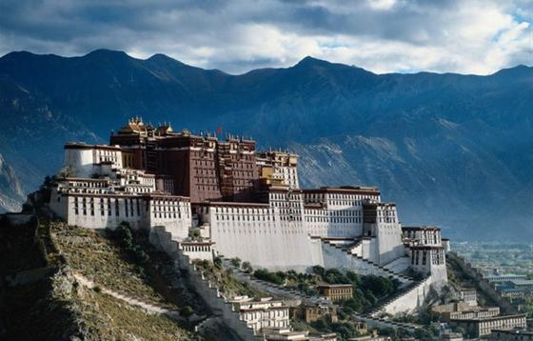
- 古格遗址
- 柏拉庄园
- 布达拉宫
答案：C

- 下列铁路线路中，因地形地势原因造成施工难度最大的是______。（人文地理）
- 京九铁路
- 兰新铁路
- 青藏铁路
答案：C

- 中国的火灾报警电话是______。（人文地理）
A. 119
B. 110
C. 120
答案：A

- 2019年4月23日，为庆祝中国人民解放军海军成立______周年举行了国际阅舰式。（人文地理）
- 60
- 70
- 80
答案：B

- 2019年1月14日，中国国家航天局在发布会上表示中国首次火星探测任务将于_______年前后实施。（人文地理）
- 2020
- 2021
- 2022
答案：A

- 下列特产属于青藏地区的是_______。（人文地理）
- 长绒棉、哈密瓜
- 柑橘、茶叶
- 青稞、牦牛
答案：C

- 下列景点，还没有被列入《世界文化遗产名录》的是_______。（人文地理）
- 湖南的岳阳楼
- 云南的丽江古城
- 北京的故宫
答案：A

- 中国的政治、文化中心是_______。（人文地理）
- 北京
- 上海
- 广州
答案：A

- 下列图片中，_______展现的是能歌善舞、热情大方的维吾尔族。（人文地理）
- 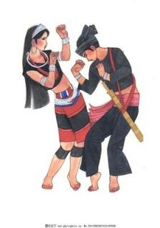
- 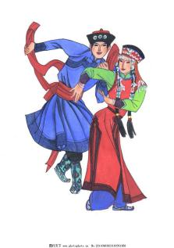
- 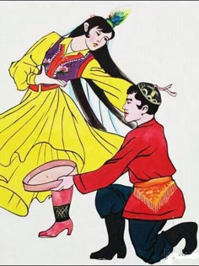
答案：C

- 中国人口最少的省份是_______。（人文地理）
- 西藏自治区
- 内蒙古自治区
- 青海省
答案：A

- 中国神话故事“夸父逐日”中，夸父是_______追逐太阳的。（文学类）
A. 骑马
B. 驾车
C. 跑着
答案：C

- 与下图相对应的神话传说是_______。（文学类）
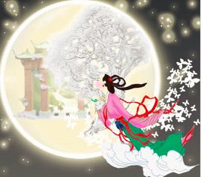
A. 女娲补天
B. 嫦娥奔月
C. 夸父逐日
答案：B

- “三过家门而不入”与_______有关。（文学类）
A. 大禹治水
B. 精卫填海
C. 夸父逐日
答案：A

- 下列哪个神话描述的是爱情故事？_______（文学类）
A. 牛郎织女
B. 精卫填海
C. 女娲补天
答案：A

- “举头望明月，低头思故乡”这首诗的作者是_______。（文学类）
A. 杜甫
B. 李白
C. 陶渊明
答案：B

- “锄禾日当午，汗滴禾下土”教育人们要_______。（文学类）
A. 勤奋工作
B. 珍惜粮食
C. 及时行乐
答案：B

- “知否知否，应是绿肥红瘦”是中国著名女词人_______的词句。（文学类）
A. 武则天
B. 李清照
C. 朱淑真
答案：B

- “爆竹声中一岁除，春风送暖入屠苏”与_______有关。（文学类）
A. 元宵节
B. 端午节
C. 春节
答案：C

- 中国第一部诗歌总集是_______。（文学类）
A. 《诗经》
B. 《楚辞》
C. 《春秋》
答案：A

- 《骆驼祥子》的作者是_______。（文学类）
A. 老舍
B. 鲁迅
C. 巴金
答案：A

- 《朝花夕拾》是中国著名现代文学家_______的代表作之一。（文学类）
A. 老舍
B. 鲁迅
C. 巴金
答案：B

- 下列属于中国著名画家徐悲鸿的作品是_______。（文学类）
- 奔马图
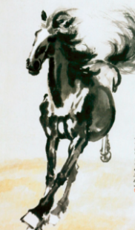
- 寿桃
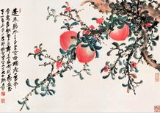
- 墨虾
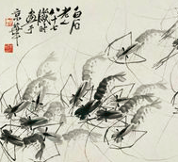
答案：A

- 金庸是中国著名的武侠小说家，下列不是他作品的是_______。（文学类）
A. 《天龙八部》
B. 《笑傲江湖》
C. 《小李飞刀》
答案：C

- 京剧脸谱中红色象征着_______。（文学类）
A. 忠勇
B. 暴躁
C. 奸诈
答案：A

- “生旦净末丑”是京剧中的行当，其中“旦”是_______。（文学类）
A. 男角
B. 女角
C. 儿童
答案：B

- “变脸”是_______的绝活。（文学类）
A. 川剧
B. 豫剧
C. 京剧
答案：A

- 中国文化中，杏林用来代指_______。（文学类）
A. 医学界
B. 戏曲界
C. 教育界
答案：A

- 下列不属于绿茶的是_______。（饮食类）
A．祁红
B．龙井
C．毛尖
答案：A

- 在中国，普洱茶主要产于_______省。（饮食类）
A．河南
B．湖南
C．云南
答案：C

- 最古老的茶叶品种是_______。（饮食类）
A．红茶
B．白茶
C．绿茶
答案：C

- 《茶经》的作者是_______。（饮食类）
A．陆羽
B．神农氏
C．共工氏
答案：A

- 在中国传说中，茶的发现是基于它的_______功效。（饮食类）
A．贡品
B．药用
C．食用
答案：B

- 中国茶道的核心是_______。（饮食类）
A．和
B．雅
C．清
答案：A

- 中国古代文人茶艺的精神是追求“和、_______、清、廉”（饮食类）
A．净
B．静
C．淡
答案：B

- 中国传统意义上的“开门七件事”不包括_______。（饮食类）
A．柴米
B．油盐
C．糖酒
答案：C

- “胡辣汤”是河南省家常饭之一，下列_______是胡辣汤。（饮食类）
- 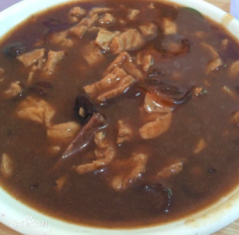
- 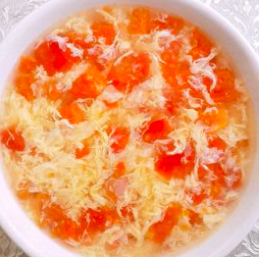
- 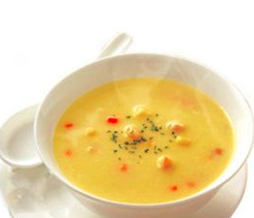
答案：A

- 下列属于川菜特点的是_______。（饮食类）
A．味道偏甜
B．味道偏辣
C．味道偏酸
答案：B

- 下图是北京的一道名菜，菜名是北京_______。（饮食类）
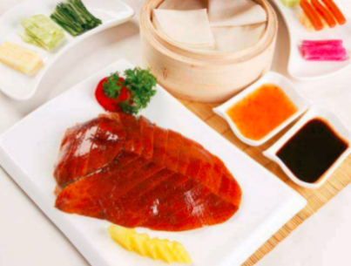
A．叫花鸡
B．烤鸭
C．啤酒鸭
答案：B

- 下列不属于天津特色食品的是_______。（饮食类）
A．狗不理包子
B．十八街麻花
C．烩面
答案：C

- 中国习俗中，腊八节通常人们要吃_______。（饮食类）
A．饺子
B．元宵
C．八宝粥
答案：C

- 不属于端午节习俗的是_______。（饮食类）
A．吃粽子
B．贴对联
C．饮雄黄酒
答案：B

- 下列不是制作粽子的材料是_______。（饮食类）
A．竹叶
B．糯米
C．苹果
答案：C

- 在中国习俗中，中秋节一般吃月饼，下列_______是月饼。（饮食类）
- 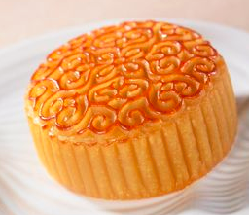
- 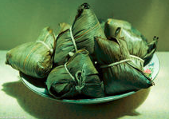
- 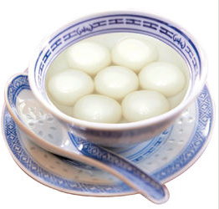
答案：A

- _______是中国最著名、最典型的官府名菜。（饮食类）
A．东来顺
B．孔府菜
C．红楼菜
答案：B

- “但愿人长久，千里共婵娟”出自于__________的词。（诗词）
- 杜甫
- 苏轼
- 李白
答案：B

- 以下哪个不是中国的建筑？__________（历史建筑）
- 长城
- 故宫
- 白宫
答案：C

- 中国著名斜塔-虎丘塔建成于__________。（历史建筑）
- 唐朝
- 元朝
- 宋朝
答案：C

- 《三国演义》中的“三国”指的是_________。（历史朝代）
- 尧、舜、禹
- 魏、蜀、吴
- 夏、商、周
答案：B

- 以功夫闻名的少林寺在________。（历史古迹）
- 河北省
- 河南省
- 山西省
答案：B

- 清明上河园是以古代画作_________为原型建造的。（历史文化）
- 《清明上河图》
- 《仕女图》
- 《富春山居图》
答案：A

- 中国历史上，“陆上丝绸之路”始于__________。（历史文化）
- 汉朝
- 宋朝
- 唐朝
答案：A

- “黄鹤楼”在中国的哪个城市？_________（历史古迹）
- 长沙
- 武汉
- 宁波
答案：B

- 下列不属于“海上丝绸之路”港口的是_________。（历史古迹）
- 泉州
- 大连
- 宁波
答案：B

- 明代的郑和率领庞大船队七次远航，最远到达_________东海岸。（历史古迹）
- 日本
- 非洲
- 印度
答案：B

- 钱塘江上的一大奇观是指“钱塘________”。（历史文化）
- 日出
- 潮
- 雾凇
答案：B

- “岁寒三友”是指__________、_________和__________。（民俗文化）
- 梅、兰、竹
- 竹、菊、兰
- 松、竹、梅
答案：C

- ________是一种刚柔相济的中国传统拳术，以中国传统哲学中的太极、阴阳为核心思想。（民俗文化）
- 五禽戏
- 猴拳
- 太极拳
答案：C

- 在很多中国传统年画中都能看到________，它寓意生活富足，每年都有很多余粮和财富。（民俗文化）
- 马
- 鱼
- 龙
答案：B

- 泼水节是哪个民族的传统节日？________（风俗习惯类）
A.傣族
B.苗族
C.壮族
答案：A

- 中国古代男子见面时，要相互行礼的方式是________。（风俗习惯类）
- 拥抱
- 拱手
- 握手
答案：B

- 传统的冰糖葫芦源于宋朝，它是用下列哪种水果制作的？_______（风俗习惯类）
A.樱桃
B.山楂
C.菠萝
答案：B

- 中国民间传统说法中，伤筋动骨要修养_______天。（风俗习惯类）
A.100
B.150
C.200
答案：A

- “钻石王老五”中，“王老五”指什么类型的男人？_______（风俗习惯类）
A.离异男人
B.已婚男人
C.单身男人
答案：C

- 以下哪个节日有登高习俗？_______（风俗习惯类）
A.重阳节
B.春节
C.中秋节
答案：A

- 杨柳青年画不包括下列哪种内容？_______（风俗习惯类）
A.门神
B.娃娃
C.帝王
答案：C

- 传统武术当中，南方功夫善用拳，北方功夫善用_______。（风俗习惯类）
A.腿
B.脚
C.头
答案：A

- “知天命”代指什么年纪？_______（风俗习惯类）
A.三十岁
B.四十岁
C.五十岁
答案：C

- 下列选项中，对中国古代的社会分层排序正确的是_______。（风俗习惯类）
A.士、农、工、商
B.商、士、医、农
C.士、农、医、商
答案：A

- “那达慕”是哪个民族的传统节日？_______（风俗习惯类）
- 藏族
- 蒙古族
- 维吾尔族
答案：B

- 以下哪个不是元宵节的习俗？______（风俗习惯类）
- 吃元宵
- 猜灯谜
- 贴窗花
答案：C

- 中国最早的纸币“交子”出现于______。（历史）
- 唐代
- 宋代
- 元代
答案：B

- 中国历史上，______统一了度量衡和六国文字。（历史）
- 商纣王
- 秦始皇
- 唐太宗
答案：B

- 颐和园是______的皇家园林。（历史）
- 宋朝
- 清朝
- 明朝
答案：B

- 中国古代男子的成人礼一般被称为______。（风俗习惯）
- 婚礼
- 冠礼
- 宾礼
答案：B

- “百里不同风，千里不同俗”反映的是不同民俗形成的______原因。（风俗习惯）
- 宗教
- 地理
- 经济
答案：B

- 青稞作为高原产物，是哪个民族的农作物？______（风俗习惯）
- 藏族
- 回族
- 苗族
答案：A

- “四灵”中哪一个是真实存在的动物？______（风俗习惯）
- 龙
- 龟
- 凤凰
答案：B

- 中国人相互送礼物时，最不可能送的是______。（风俗习惯）
- 花
- 茶
- 钟
答案：C

- 中国民间文化中常用"鸳鸯“来比喻______。（风俗习惯）
- 夫妻
- 父母
- 兄弟
答案：A

- 在中国，农历八月十五是______。（风俗习惯）
- 端午节
- 中秋节
- 重阳节
答案：B

- 元宵节又叫做______。（风俗习惯）
- 上元节
- 下元节
- 灯谜节
答案：A

- 下列选项里，不是元宵节习俗的是______。（风俗习惯）
- 吃元宵
- 赏花灯
- 贴春联
答案：C

- 农历九月九日，是中国的传统节日______。（风俗习惯）
- 中秋节
- 清明节
- 重阳节
答案：C

- 冬至，是中国农历的一个重要节气，在这一天，人们通常会选择吃______。（风俗习惯）
- 汤圆
- 月饼
- 饺子
答案：C

- 以下不是中国运动员的是______。（体育运动）
- 孙杨
- 姚明
- 李宗伟
答案：C

- 中国的“体操王子”是______。（体育运动）
- 李宁
- 田亮
- 易建联
答案：A

- 中国第一个进入NBA的球员是______。（体育运动）
- 易建联
- 王治郅
- 姚明
答案：B

- 被称为“梦之队”的不包括中国______体育代表队。（体育运动）
- 跳水
- 乒乓球
- 体操
答案：C

- 2008年奥运会在中国______举行。（体育运动）
- 上海
- 北京
- 天津
答案：B

- 2022年冬奥会由中国______举办。（体育运动）
- 上海
- 北京
- 西安
答案：B

- 奥运五环由______色组成。（体育运动）
- 蓝/黄/黑/红/绿
- 红/紫/绿/蓝/黑
- 白/黄/黑/蓝/绿
答案：A

- 中国的国球是______。（体育运动）
- 乒乓球
- 排球
- 足球
答案：A

- 中国的“全民健身日”是每年的______。（体育运动）
- 8月8日
- 8月9日
- 8月10日
答案：A

- “三人行必有我师焉”出自下列哪本书？______（文学常识）
- 《论语》
- 《孟子》
- 《大学》
答案：A

- 李白是浪漫主义诗人的代表，被称为“______”。（文学常识）
- 诗仙
- 诗圣
- 诗佛
答案：A

- 文人四艺中不包括______。（文学常识）
- 琴
- 棋
- 射
答案：C

- ______与粤绣、湘绣、蜀绣合称为中国“四大名绣”。 （常识）
A.苏绣
B.京绣
C.汉绣
答案：A

- 下列不属于“唐宋八大家”的是______。（常识）
A.王安石
B.柳宗元
C.李白
答案：C

- “结发”在中国古时是指结婚时______。（常识）
A.妻子把头发束起来
B.丈夫把头发束起来
C.把妻子和丈夫的头发束在一起
答案：C

- “丝竹”一般用来指______。（常识）
A.丝线
B.竹子
C.音乐
答案：C

- 下列成语，用来形容夫妻之间和谐关系的是______。（常识）
A.举案齐眉
B.金兰之交
C.骨肉至亲
答案：A

- 西气东输是把______的天然气输送到华东地区。（常识）
A.新疆
B.四川
C.甘肃
答案：A

- 中国最北面的城市是______。（常识）
A.内蒙古
B.哈尔滨
C.漠河
答案：C

- 《二泉映月》最常用______来演奏。（常识）
A.古筝
B.琵琶
C.二胡
答案：C

- “贞观之治”出现在中国的哪个朝代？______（常识）
A.清朝
B.明朝
C.唐朝
答案：C

- 在中国车速最快的火车是下列哪一种？______（常识）
A.高铁
B.动车
C.特快列车
答案：A

- 中国哪个地方盛产葡萄？______（常识）
A.内蒙古
B.新疆
C.四川
答案:B

- 中国常用的调味品“酱油”是用哪种豆类酿成的？______（常识）
A.红豆
B.黄豆
C.绿豆
答案：B

- 在比喻办事中途退缩的时候常说打______。（综合能力）
A.退堂鼓
B.花盆鼓
C.大堂鼓
答案：A

- 汉语中常把被雨淋湿的人比作落汤______。（综合能力）
A.鸡
B.鸭
C.羊
答案：A

- 汉语中常用______来比喻教师“燃烧了自己，照亮了别人”。（综合能力）
A.电灯
B.蜡烛
C.手电筒
答案：B

- 在中国，我们通常用数字“______”表示“发”或“发财”之意。（综合能力）
A.9
B.6
C.8
答案：C

- “铁观音”的原产地在中国的______省。（综合能力）
A.广州
B.福建
C.上海
答案：B

- 位于上海黄浦江畔的著名电视塔，叫什么名字？______（综合能力）
A.双子塔
B.东方明珠
C.广州塔
答案：B

- 在中国网络论坛中，最先回帖被称为抢______。（综合能力）
A.椅子
B.沙发
C.茶几
答案：B

- 中央电视台中哪个是国际频道？______
A.CCTV-4
B.CCTV-5
C.CCTV-6
答案：A

- 比喻某人行为固执，听不进去不同意见，是说“不撞______不回头”。（综合能力）
A.东墙
B.北墙
C.南墙
答案：C

- 拥有稳定无风险的工作，常被人们称为“手捧着______”。（综合能力）
A.金饭碗
B.金汤勺
C.金板凳
答案：A

- 5月4日是中国______节。（综合能力）
A.妇女
B.儿童
C.青年
答案：C

- 西方国家所称的“毕达哥拉斯定理”，在中国被称为_____。（科学技术类）
- 勾股定理
- 圆周率
- 九章算术
答案：A

- 中国第一个进入太空的人是_____。（科学技术类）
- 景海鹏
- 杨利伟
- 翟志刚
答案：B

- 中国第一座核电站是_____。（科学技术类）
A.大亚湾核电站
B.田湾核电站
C.秦山核电站
答案：C

- 杂交水稻之父是_____。（科学技术类）
- 裴文中
- 袁隆平
- 李振声
答案：B

- 中国第一艘载人飞船是_____。（科学技术类）
- 神舟1号
- 神州3号
- 神州5号
答案：C

- 中国自主研制并发射的首个月球探测器是_____。（科学技术类）
- 嫦娥1号
- 神州1号
- 天宫1号
答案：A

- 屠呦呦因发现_____治疗疟疾的新疗法获得诺贝尔生理或医学奖。（科学技术类）
- 青蒿素
- 青霉素
- 黄霉素
答案：A

- 世界最长最高全透明玻璃桥是_____。（科学技术类）
- 张家界玻璃大桥
- 胶州湾大桥
- 杭州湾大桥
答案：A

- “南水北调”主要解决了中国_____地区的水资源短缺问题。（科学技术类）
- 中部
- 北方
- 南方
答案：B

- 由中国自行设计、自主集成研制的载人潜水器是_____。（科学技术类）
- 蓝鲸号
- 蛟龙号
- 神舟号
答案：B

- 万里长江上的第一座大桥是_____。（科学技术类）
A.武汉长江大桥
B.南京长江大桥
C.九江长江大桥
答案：A

- 中国的_____是世界上穿越沙漠最长的高速公路。（科学技术类）
- 京新高速
- 京哈高速
- 京沪高速
答案：A

- 解决了三大世界铁路建设难题而建成的铁路是_____。（科学技术类）
- 青藏铁路
- 川藏铁路
- 京张铁路
答案：A

- 以下哪个手机品牌是中国的。_____（科学技术类）
- 苹果
- 华为
- 三星
答案：B

- 中国第一高电视塔是_____。（科学技术类）
- 中央电视塔
- 广州塔
- 东方明珠电视塔
答案：B

- _____是中国古代十大传统乐器之一。（艺术类）
- 单簧管
- 小号
- 琵琶
答案：C

- 二胡又称为_____。（艺术类）
- 琵琶
- 古筝
- 胡琴
答案：C

- 下面哪个是中国古老的吹奏乐器？_____（艺术类）
- 葫芦丝
- 箫
- 口琴
答案：B

- 传统吹奏乐器“箫”是_____由制成的。（艺术类）
- 竹子
- 塑料
- 金属
答案：A

- 箜篌是一种_____。（艺术类）
- 餐具
- 乐器
- 武器
答案：B

- 中国象棋里面的“马”可以走_____。（艺术类）
- 田字
- 日字
- 丁字
答案：B

- 中国象棋里面的“象”可以走_____。（艺术类）
- 日字
- 口字
- 田字
答案：C

- 以下哪位是中国著名围棋大师？_____（艺术类）
- 聂卫平
- 许银川
- 赵国荣
答案：A

- 和田玉的主要产地是_____。（艺术类）
- 新疆
- 内蒙古
- 甘肃
答案：A

- 以下哪位不是中国古代著名画家？_____（艺术类）
- 吴道子
- 阎立本
- 张大千
答案：C

- 徐悲鸿擅长画_____。（艺术类）
- 虾
- 马
- 鱼
答案：B

- 被誉为“天下第一行书”的《兰亭序》是_____的代表作。（艺术类）
- 王羲之
- 柳公权
- 颜真卿
答案：A

- 早期旗袍是_____一种很有代表性的服装。（艺术类）
- 汉族
- 白族
- 满族
答案：C

- 下列字中不是第二声的是_______。（语音）
- 笔
- 门
- 谁
答案：A

- “没人去吗？”这句话在表示惊讶时，应用_______调读。（语音）
- 升
- 降
- 平
答案：A

- 下列不是三拼音节的是_______。（语音）
- Huɑ
- ping
- quɑn
答案：B

- 下列不属于鼻韵母的有_______。（语音）
- ɑi
- en
- ing
答案：A

- 下列哪一项不是韵母的类型_______。（语音）
- 单韵母
- 双韵母
- 鼻韵母
答案：B

- 下列拼音拼写错误的是______。（语音）
- 花朵 huāduō
- 天安门 Tiān'ānmén
- 白云 báiyún
答案：A

- 如果想表示疑问，应在“今天早上你吃饭了”句尾加上“____”。（语调）
- 呢
- 吗
- 啊
答案：B

- 北京的夜晚很______，你可以放心地走在大街上。（词汇）
- 稳固
- 安全
- 固定
答案：B

- 这次的考试题目______五个部分。（词汇）
- 概括
- 包括
- 内涵
答案：B

- 虽然玛丽回国了，但我和她一直______着联系。（词汇）
- 保持
- 坚持
- 维护
答案：A

- 你有什么______？（词汇）
我喜欢音乐。
- 爱好
- 喜欢
- 喜爱
答案：A

- 小明你想______想学功夫？（词汇）
- 没
- 没有
- 不
答案：C

- 这场考试的题目______难。（词汇）
- 有点儿
- 一点儿
- 一点点
答案：A

- 小丽热情______与大家打招呼。（词汇）
- 的
- 得
- 地
答案：C

- 这件任务______我负责。（词汇）
- 由
- 被
- 使
答案：A

- 我______喜欢学汉语了。（词汇）
- 极
- 深
- 太
答案：C

- _____你用心准备，演讲就一定会成功的。（词汇）
- 只要
- 只有
- 只管
答案：A

- 今天学校有活动，我们要______校服。（词汇）
- 穿
- 戴
- 放
答案：A

- 小张很喜欢______。（词汇）
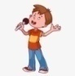
- 唱歌
- 跳舞
- 弹琴
答案：A

- 他考试得了第一名，很______。（词汇）
- 难过
- 开心
- 伤心
答案：B

- 下列句子中语序正确的是______。（语法）
- 他们在长城拍过照。
- 他们在长城拍照过。
- 他们拍过照在长城。
答案：A

- 下列句子中语序正确的是______。（语法）
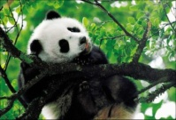
- 熊猫的眼睛和耳朵是黑色的都。
- 熊猫的眼睛和耳朵都是黑色的。
- 熊猫的眼睛和耳朵黑色的都是。
答案：B

- 下列句子中语序正确的是______。（语法）
- 你朋友打得篮球真不错。
- 你朋友篮球打得真不错。
- 你朋友打得真不错篮球。
答案：B

- 对下列词语排序正确的是______。（语法）
先 菜单 我们 看看
- ② ③ ④
- ③①②④
- ③①④②
- ②③①④
答案：B

- 在我的记忆______，上海是个美丽的城市。（语法）
- 上
B. 中
C. 下
答案：B

- 下列句子中，正确的是______。（语法）
- 他有一只可爱的小猫。
- 他有一头可爱的小猫。
- 他有一条可爱的小猫。
答案：A

- “我不得不去参加这次聚会。”的意思是______。（语法）
- 我不能参加聚会。
- 不要我参加聚会。
- 我会去参加聚会。
答案：C

- 男：你到家了吗？
女：还没______。（语法）
- 吧
- 吗
- 呢
答案：C

- 如图，下列句子表述正确的是______。（语法）

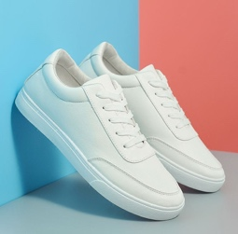
- 她买了一双鞋。
- 她买了一套鞋。
- 她买了一只鞋。
答案：A

- 我们______没有想到会出现这个结果。（语法）
- 千万
- 万万
- 百万
答案：B

- 我大概十点______到饭店。（语法）
- 左右
- 上下
- 在
答案：A

- 他比我们班谁______高。（语法）
- 都
- 全
- 最
答案：A

- 她每天都______去学校。（语法）
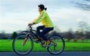
- 坐车
- 骑自行车
- 走路
答案：B

- ______是小兰的宠物。（汉字）
- 他
- 她
- 它
答案：C

- 男：你刚刚______到哪了？（汉字）
女：我的腿扭着了。
- 伤
- 害
- 坏
答案：A

- 我______信你是不会骗我的。 （汉字）
- 想
- 相
- 箱
答案：B

- 下图是哪个汉字______。（汉字）
- 冰
- 火
- 水
答案：C

- 天气真好，我们出去打______球吧。（汉字）
- 蓝
- 篮
- 兰
答案：B

- “京”字的第四笔是______。（汉字）
- ┐
- 一
- 丨
答案：A

- “继”字一共有______。（汉字）
- 9画
- 10画
- 11画
答案：B

- "┐"是“话”的第______笔。（汉字）
- 5
- 7
- 9
答案：B

- 这件事我替他“背黑锅”。“背黑锅“在这里指的是______。（综合能力）
- 买一个锅
- 代人承担责任
- 背一个黑色的锅
答案：B

- 你别总是______的，自己吓自己。（综合能力）
- 滥竽充数
- 狐假虎威
- 草木皆兵
答案：C

- 小李在经过大量的阅读训练后，______，很有效率。（综合能力）
- 一目十行
- 不假思索
- 慢条斯理
答案：A

- 希望你以后多支持我的决定，不要做我前进路上的______。（综合能力）
- 绊脚石
- 帮倒忙
- 帮忙
答案：A

- 我从去年开始学习汉语，每周上两节汉语课，我觉得我的汉语水平提高了很多。这句话的意思是______。（综合能力）
- 上汉语课对提高他的汉语水平有帮助。
- 我每个月上一节汉语课。
- 每周上两节汉语课并没有提高我的汉语水平。
答案：A

- 根据语境，下列语句排序正确的是______。（综合能力）
①可是今天起晚了
②平时我坐公交车上学
③所以就打车来学校了
- ①②③
- ②①③
- ②③①
答案：B

- 王老师虽然年轻，但课讲得很好，同学们都很喜欢她。同学们为什么喜欢王老师？______（综合能力）
- 王老师很年轻
- 王老师对学生要求高
- 王老师课讲得好
答案：C

- 从学校出来后，我和他约好明天考完试一起喝咖啡。根据这句话，我们可以知道______。（综合能力）
- 我明天考试
- 我一会儿要和他喝咖啡
- 咖啡店在学校附近
答案：A

- 中国古代以“仁”为核心的学派是______。（思想教育）
- 道家
- 墨家
- 儒家
答案：C

- ______主张“无为而治”，是道家的代表人物。（思想教育）
- 老子
- 孟子
- 孔子
答案：A

- “温故而知新，可以为师矣”强调学习中要______。（思想教育）
- 做好预习
- 做好复习
- 向老师询问
答案：B

- 孔子教育思想有哪些？______（思想教育类）
- 因材施教
- 明人伦
- “监士”
答案：A

- “四书”不包含以下哪些选项？______（思想教育类）
- 《论语》
- 《大学》
- 《学记》
答案：C

- 京师大学堂是______大学的前身。（思想教育类）
- 清华大学
- 北京大学
- 复旦大学
答案：B

- “而立之年”是指______岁。（思想教育类）
- 30
- 40
- 50
答案：A

- 曾带领船队七下西洋的中国古代著名航海家是______。（历史类）
- 郑和
- 郑志龙
- 鉴真
答案：A

- 下面哪个人物是儒家的代表人物？______（历史类）
- 庄子
- 孔子
- 墨子
答案：B

- 《春秋》是什么类的书？______（历史类）
- 历史
- 音乐
- 经济
答案：A

- 诗人李白被称为______。（历史类）
- 诗圣
- 诗仙
- 诗鬼
答案：B

- 《三国演义》中，______是智慧的化身。（历史类）
- 刘备
- 诸葛亮
- 孙权
答案：B

- ______是世界上第一座用石头建造的单孔拱桥。
- 赵州桥
- 卢沟桥
- 广济桥
答案：A

- 故宫，是目前世界上最大的木结构建筑群，它是哪两个朝代的皇宫？______（历史类）
- 唐宋
- 宋元
- 明清
答案：C

- 观察下图，北京传统的民居叫______。（历史类）
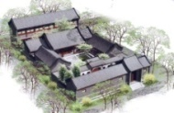
- 围屋
- 四合院
- 别墅
答案：B

- 中国长城是古代为了______而建造的。（历史类）
- 防御
- 美观
- 居住
答案：A

- 中国古代园林按占有者身份分类可以分为皇家园林和私家园林，______就是著名的皇家园林。（历史类）
- 苏州拙政园
- 承德避暑山庄
- 扬州个园
答案：B

- 中国最大的石窟是______。（历史类）
- 云冈石窟
- 龙门石窟
- 莫高窟
答案：C

- 唐高宗时期编修的______是世界上最早的、由国家颁行的药典。（科学技术类）
- 《唐本草》
- 《百科全书》
- 《本草纲目》
答案：A

- 以下哪本著作是由医圣张仲景所著？______（科学技术类）
- 《伤寒杂病论》
- 《黄帝内经》
- 《千金方》
答案：A

- 活字印刷术是由北宋年间______发明的。（科学技术类）
- 李春
- 毕昇
- 蔡伦
答案：B

- 数学史上第一次将圆周率值计算到小数点后七位的是______。（科学技术类）
- 祖冲之
- 白居易
- 宋应星
答案：A

- 下面哪一项不属于中医四诊法？______（科学技术类）
- 望
- 切
- 摸
答案：C

- 中国是四大发明不包括下面的哪一项？______（科学技术类）
- 日晷
- 印刷术
- 指南针
答案：A

- 敦煌飞天是一种______壁画。（艺术类）
- 石窟壁画
- 墓室壁画
- 宫廷壁画
答案：A

- 下面衣服里，哪一种是旗袍？______（艺术类）
- 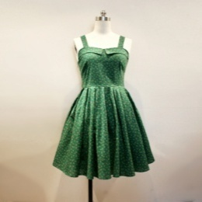
- 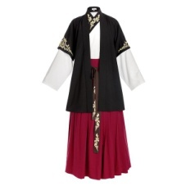
- 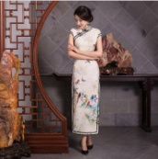
答案：C

- 下列哪一项不属于京剧的四大行当？______（艺术类）
- 生
- 净
- 美
答案：C

- 毛笔一般是用什么制作的？______（艺术类）
- 兽毛
- 棉
- 麻
答案：A

- ______是明代四大才子之一。（艺术类）
- 唐伯虎
- 李白
- 李世民
答案：A

- 《十面埋伏》是用什么乐器演奏的？______（艺术类）
- 吉他
- 琵琶
- 钢琴
答案：B

- 中国著名画家齐白石最擅长画______。（艺术类）
- 鱼
- 虾
- 马
答案：B

- 以下哪个不是中国服饰？______（艺术类）
- 汉服
- 旗袍
- 西装
答案：C

- 下列乐器中制作材料用竹子的是______。（艺术类）
- 琵琶
- 笙
- 陶笛
答案：B

- 以下哪位不是中国古代的书法家？______(艺术类)
- 柳公权
- 孟浩然
- 颜真卿
答案：B

- 以下哪一个不是中国传统手工艺品？______（艺术类）
- 剪纸
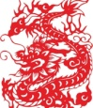
- 套娃
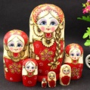
- 青花瓷
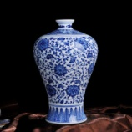
答案：B

- “举头望明月”的下一句是什么？______（文学类）
- 床前明月光
- 疑是地上霜
- 低头思故乡
答案：C

- 中国有多少个民族？______。（文学类）
- 78
- 56
- 55
答案：B

- 下面哪些是《三国演义》中的人物？______（文学类）
- 张飞
- 贾宝玉
- 刘备
答案：B

- 下列书籍中不属于中国四大名著的有哪些？______（文学类）
- 《西游记》
- 《水浒传》
- 《封神演义》
答案：C

- 《西游记》中去西天取经的师徒四人不包括下面的哪一项？______（文学类）
- 唐僧
- 猪八戒
- 白龙马
答案：C

- 以下哪个是中国的神话人物？______（文学类）
- 阿波罗
- 夸父
- 雅典娜
答案：B

- 《茶经》的作者是______。（饮食类）
- 杜康
- 陆羽
- 曹操
答案：B

- 下图中哪个是馄饨？______（饮食类）
- 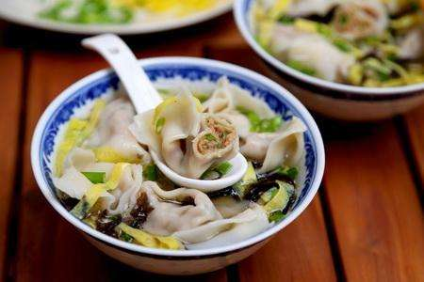
- 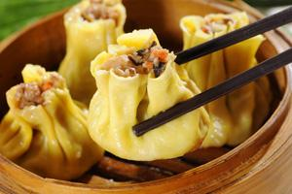
- 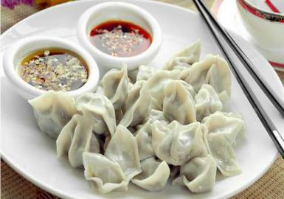

- 菜品“蚂蚁上树”主要是用______和肉末做的。（饮食类）
- 白菜
- 粉丝
- 面条
答案：B

- 下面哪个菜是不辣的？______（饮食类）
- 辣子鸡
- 麻婆豆腐
- 糖醋排骨
答案：C

- 中秋节与下列哪种食品有关？______（饮食类）
- 月饼
- 鲜花饼
- 绿豆糕
答案：A

- 以下哪个饮品来源于中国？______（饮食类）
- 茶
- 可乐
- 咖啡
答案：A

- 以下哪个选项是中国的传统食物？______（饮食类）
- 汉堡
- 披萨
- 饺子
答案：C

- 以下哪一个不是茶的名字？______（饮食类）
- 龙井
- 毛尖
- 柳叶
答案：C

- 以下哪些属于北京特色小吃？______（饮食类）
- 冰糖葫芦
- 臭豆腐
- 肠粉
答案：A

- 以下哪个菜品不属于中餐？______（饮食类）
- 叫花鸡
- 烤鸭
- 汉堡
答案：C

- 微信没有下列哪一个功能？______（科学技术类）
A．与好友发消息
B．发送邮件
C．分享生活动态
答案：B

